
Škola | ZŠ Třeboň, Sokolská 296, 379 01 Třeboň
Autor | Mgr. Jaroslav Bartl
Číslo | VY_62_Inovace_6043
Název | Mince do 5 korun
Téma hodiny | Přirozená čísla do 5
Předmět | Matematika
Ročník/y/ | 1.
Anotace | Materiál obsahuje úlohy na poznávání a porovnávání hodnoty peněz.
Očekávaný výstup | Poznává hodnotu peněz.
Druh učebního materiálu | Pracovní list

1/ Vybarvěte mince, které potřebujete k nákupu.
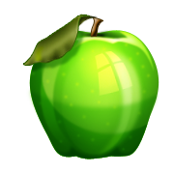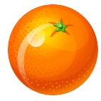
4 koruny 3 koruny 2 koruny 5 korun
2 Kč
1 Kč
2 Kč
2 Kč
1 Kč
5 Kč
5 Kč
2 Kč
1 Kč
1 Kč
1 Kč
1 Kč
1 Kč
1 Kč
1 Kč

2/ Porovnejte a zakroužkujte dražší věc.

5 korun 2 koruny 3 koruny 4 koruny

3/ Porovnejte a vybarvěte větší částku.
1 Kč
5 Kč
2 Kč

1 Kč
1 Kč
2 Kč
2 Kč
1 Kč
2 Kč
Použité zdroje:
archiv autora
www.office.microsoft.com

